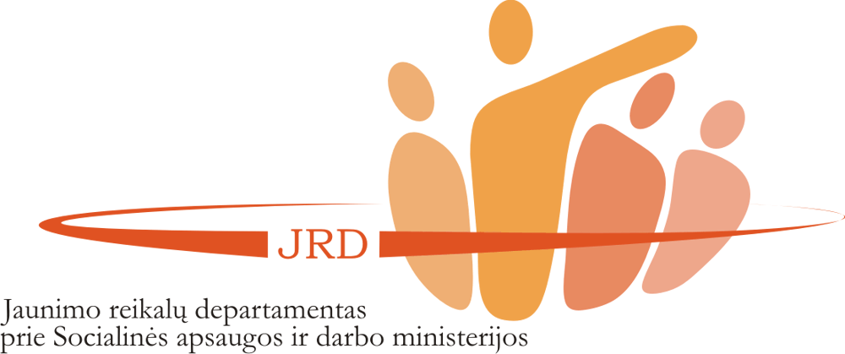

Susitikimas
Specialistų iš Brandenburgo federalinės žemės ir Lietuvos pasikeitimas patirtimi
2016 m. Rugsėjo 26-30 d.
Lietuva
Tikslas: užtikrinti specialistų, dirbančių su jaunimu iš Lietuvos ir Brandenburgo, pasikeitimą patirtimi plėtojant į bendruomenę orientuotą darbą su jaunimu
Renginio formatas: seminaras su pažintinio vizito elementais
Siekiamas rezultatas: parengti rekomendacijas “Jaunimo darbuotojo laikysenai” ir rekomendacijos „Vietos bendradarbiavimo tinklų kūrimui vystant darbą su jaunimu“ (gaires plėtrai/aprašo koncepciją/rekomendacijas įgyvendinimui).
Dalyviai: specialistai, dirbantys su jaunimu iš Lietuvos ir Brandenburgo
Moderatorius: Nerijus Miginis
Apgyvendinimas: derinama

Preliminari seminaro programa

Pirmadienis  2016-09-26 |  | Svečių iš Vokietijos atvykimas į Vilniaus oro uostą  Kelionė į renginio vietą  Praeito susitikimo rezultatų aptarimas:  “Mobilaus darbo su jaunimu kokybės standarto” aptarimas ir tobulinimas.
 | 19.30 | Vakarienė sodyboje
Antradienis  2016-09-27 | 10:00 | Įžanga į seminarą:  - Seminaro tikslai, uždaviniai, programa  - Dalyvių lūkesčiai
 | 11:00 | Dalyvių susipažinimas profesinės veiklos lygmenyje:  - patirtys, ekspertizė ir interesai  11.15 Kavos pertrauka
 | 13.00 | Pietūs
 | 14.00 | Įvadas į seminaro temą: jaunimo darbuotojo laikysena:  - Sąvokų, terminų ir principų aptarimas  - Pasidalinimas naudojamas įrankiais, turimomis gairėmis  - Vieningo supratimo kūrimas  - Dalinimasis geraisiais pavyzdžiai  16.00 Kavos pertrauka
 | 18.00 | Rekomendacijų “Jaunimo darbuotojo laikysena” kūrimas  Dienos aptarimas
 | 19.00 | Vakarienė
Trečiadienis  2016-09-28 | 09.00 | Pažintiniai vizitai: gerieji darbo su jaunimu šiaurės rytų Lietuvoje pavyzdžiai  Planuojama 3-4 susitikimai. Siekiant daugiau laiko analizuoti ir aptarti geruosius pavyzdžius.
 | 13.00 | Pietūs restorane pakeliui  Vizitų analizė (darbas grupėse):  - Kokybės indikatorių įvardinimas remiantis aplankytais pavyzdžiais
 | 19.00 | Vakarienė
Ketvirtadienis  2016-09-29 | 09.30 | Gerųjų tarpžinybinio bendradarbiavimo darbo su jaunimu lauke analizė. Pasidalinimas geraisiais pavyzdžiais. Vokiečių “Sozial raum Konzept” metodikos pristatymas.  11.15 kavos pertrauka
 | 13.00 | Pietūs
 | 14.00 | Rekomendacijų „Vietos bendradarbiavimo tinklų kūrimui vystant darbą su jaunimu“ rengimas  16.00 kavos pertrauka
 | 17.00 | Seminaro aptarimas
 | 17.30 | Išvykimas į Vilnių
 | 20.00 | Vakarienė Vilniuje
Penktadienis  2016-09-30 | 09.00 | Baigiamoji diskusija ir susitarimai dėl tolimesnio bendradarbiavimo  Išvykimas į oro uostą
 |  | Vokiečių delegacijos skrydis iš Vilniaus oro uosto

